澄清说明
各投标人：
原文件中《办公家具回收清单》及《低值易耗回收清单》内容有所调整，调整内容如下：
1.删除《办公家具回收清单》内以下内容：
序号 | 品名 | 型号 | 数量 | 地点 | 图示
1 | 会议桌 | 25楼大型会议桌 | 1 | 上海 | 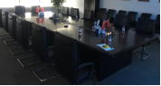
2.增加《办公家具回收清单》内以下内容：
序号 | 品名 | 型号 | 数量 | 地点 | 图示
1 | 会议桌 | 可折叠会议桌 | 1 | 上海 | 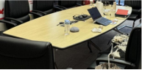
2 | 办公桌 | 木质办公桌 | 1 | 上海 | 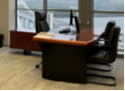

- 调整《低值易耗回收清单》内以下内容：
序号 | 品名 | 型号 | 数量 | 地点 | 备注
1 | 站立式电脑桌 | 乐歌 M9S | 4 | 上海 | 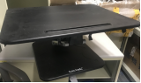

请各位投标人根据本澄清内容，调整投标响应文件，并按照原投标响应截止时间完成投标响应。

